Pracovný list- Štátne symboly
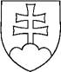
1. Vyfarbi štátny znak

2. Doplň štátne symboly
- Štátny________________________
- Štátna________________________
- Štátna________________________
- Štátna________________________
- _____________________________
3. Koľko rokov existuje samostatná Slovenská republika?

4. Vyfarbi štátnu vlajku
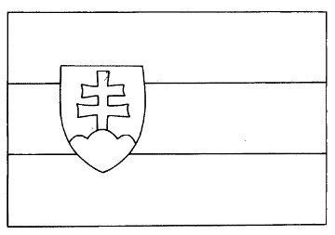
5. Doplň text hymny:
Nad ___________ sa ________________ hromy ____________bijú, zastavme ich ______________ veď sa oni stratia _______________ožijú.
To______________ naše ______________ tvrdo spalo- ________________________hromu vzbudzujú _______________aby sa ______________________.
6. Ako sa volá prezident Slovenskej republiky?
______________________________________________________________________________
7. Dominantou mesta Bratislava je:
SKÝBRALAVTIS RDHA ________________________________________

